הרב ד"ר יואל בן-נון שיעור מספר 9
משפטי התורה מול דיני האבות
קטעים מתוך: מקראות לפרשת משפטים
מצאנו בספר בראשית את יעקב אבינו כשומר צאנו של לבן, תחילה בחינם, ואחר כך בשכר– "הכי אחי אתה, ועבדתני חִנָּם ? הגידה לי מה מַשׂכֻּרתֶּךָ" (בראשית כ"ט טו).
בסיכומו הכואב והפגוע לעשרים שנה של שמירה בצאן לבן, אמר יעקב – "מה פִּשעי מה חַטָּאתי ...? כי מִשַּשתָּ את כל כֵּלַי, מה מצאת מכל כלי ביתך? שׂים כֹּה נגד אַחַי ואַחֶיךָ, ויוכיחו בין שנינו. זה עשרים שנה אנֹכי עמך, רחֵלֶיך ועִזיך לא שִכֵּלוּ, ואילי צאנך לא אכלתי. טרֵפה לא הבאתי אליך, אנֹכי אֲחַטֶּנָּה, מִיָּדי תבקשנה, גנֻבתי יום וגנֻבתי לילה" (בראשית ל"א לו-לט).
ברור, שהמשפט הנוהג בחרן חייב את השומר בשכר לשלם על גניבה, ופטר אותו מבהמות שמתו באונס, בדיוק כמשפט השומר בהמות ב'משפטים' (שמות כ"ב ט-יב) – "כי יתן איש אל רעהו חמור או שור או שה וכל בהמה לשמֹר – ומת או נשבר או נִשבָּה, אין רֹאֶה. שבֻעת ה' תהיה בין שניהם, אם לא שלח ידו במלאכת רעהו – ולקח בעליו ולא ישלם, ואם גָנֹב יִגָּנֵב מֵעִמּוֹ, ישלם לבעליו. אם טָרֹף יִטָּרֵף, יְבִאֵהו עֵד –הטרֵפה לא ישלם".
ההקבלה הברורה ביותר היא בדין הטרֵפה – "טרֵפה לא הבאתי אליך", אף שזה היה פוטר את יעקב מלשלם, הוא שילם תמיד, ונשאר 'גָנוּב' ביום ובלילה.
אכן, יש סברה לומר, שמשפטי השומרים שבתורה, נהגו כבר בימי האבות, בארצות מוצא האבות, ואף סוגיות התלמוד (כגון, בבא-מציעא צג ע"ב) מודעות להקבלות אלה.
אולם אי אפשר לומר כך על העיקרון היסודי של משפט עבד ואמה, עקרון החופש, שהוא שונה לחלוטין מכל מה שנזכר בספר בראשית על עבדים ושפחות, שאינם יוצאים לחופשי, אלא מגורשים או משולחים כדי שלא יפגעו ביורשים הטבעיים.
"עבד אברהם" הוא "עבדו זקן ביתו" (בראשית כ"ד ב/לד), הוא עבד קבוע, ואם לא היה לאברהם בן טבעי יכול היה 'בן משק ביתו' להיות יורש (בראשית ט"ו ב-ג). נוהל משפטי כזה מוכר היטב בארצות מוצא האבות, אך ה' דחה אותו כליל בהבטחתו לאברהם, ואין לו שום מקום במשפטי תורת משה.
ברור אם כן, שיציאת עבד "לַחפשי חִנָּם" אחרי שש שנים של עבדות, הוא חידוש שבא מכוח יציאת מצרים, ונובע במהותו מן הדיבור הראשון בעשרת הדברים –
"אנֹכי ה' א-להיך אשר הוצאתיך מארץ מצרים מבית עבדים" > "כי תִקנה עבד עברי, שש שנים יעבֹד, ובַשבִעִת יֵצֵאלַחפשי חִנָּם. אם בגפו יבֹא, בגפו יֵצֵא, אם בעל אשה הוא, ויָצאה אשתו עִמּוֹ". לשון 'יציאה' מודגשת מאד בפרשת 'עבד עברי', והיא מעידה על הקשר ליציאת מצרים, ולדיבור הראשון בעשרת הדברים.
והנה, דווקא במקום שבו נעצר עקרון החופש במשפט העבד בתורה בפרשת 'משפטים', שם אנו מוצאים שוב את הזיקה לסיפור יעקב ולבן בספר בראשית –
"אם אדֹניויתן לו אשה וילדה לו בנים או בנות, האשה וילדיה תהיה לאדֹניה, והוא יֵצֵא בְגַפּוֹ (=לבדו); ואם אָמֹר יאמר העבד: אהבתי את אדֹני, את אשתי ואת בנַי, לא אצא חפשי... וַעבָדוֹ לעֹלָם" (שמות כ"א ד-ו).
אין ספק שלבן ניצל את מצבו של יעקב בן אחותו, שאסור היה לו לעזוב בגלל החשש מעשו אחיו, והפכו למעשה לעבד שתלוי בו. נישואי יעקב עם בנות לבן נחשבו בעיני לבן כנישואי חסות, ואם יתעקש יעקב לחזור אל בית אביו, יצטרך לוותר על אשתו ועל בניו. מאידך, אם יאמר 'אהבתי את אשתי ואת בנַי' (גם בלי אהבה ללבן חותנו-אדונו), יצטרך לוותר חלומו לצאת מבית לבן, ולשוב אל ארץ מולדתו, ואל בית אביו.
במפורש אמרו רחל ולאה ליעקב, כאשר קרא להן "השדה אל צאנו" להתייעצות על תוכנית הבריחה אל החופש כדבר ה', שאביהן נהג בהן כשפחות – "הַעוד לנו חלק ונחלה בבית אבינו ? – הלוא נכריות נֶחשַבנוּ לו כי מְכָרָנוּ, ויֹאכל גם אָכוֹל את כספנו ..." (בראשית ל"א ד/יד-טו). ברור, שהן ראו בבריחה דרך יחידה לצאת מעבדות לחירות, והן חריפות הרבה יותר מיעקב ביחסן לשעבוד של אביהן, ש'מכר אותן כנכריות', ונהנה מכספן, כלומר מעבודת יעקב.
במפורש אמר יעקב ללבן בסוף התפרצותו (כנראה היחידה בכל עשרים השנה !) –
"לולי א-להי אבי, א-להי אברהם ופחד יצחק היה לי, כי עתה ריקם שִלַּחתָּני ..." (ל"א מב).
במפורש הודה גם לבן עצמו כשהרים ידים– "הבנות בנֹתַי, והבנים בָּנַי, והצאן צאני, וכל אשר אתה רֹאֶה, לי הוא, ולבנֹתַי ..." (ל"א מג).
אם כך נהג לבן כלפי יעקב ונשיו/בנותיו, ברור שהנורמה המשפטית המקובלת קבעה כך ביחס לעבד ונשיו, שפחות האדון. לבן ניצל את יעקב התם, שלא היתה לו דרך אחרת, והחיל עליו את המשפט הנוהג בעבד, ואף ניסה להשאיר את בנותיו עם בניהן אצלו, ולשלוח את יעקב "ריקם" לבית אביו, בלי כלום, ובלי שמחה ובלי שירים וכלי נגינה.
משפט העבד בתורה הוא חידוש מהפכני הנובע מיציאת מצרים, והמנהגים הקדומים מימי האבות מבצבצים ומופיעים במצב בו רעיון החופש נעצר, ונותר מקום לזכויות הקניין של המשפחה הקדומה, שהתבססה על עבדות 'לעולם', בפרט במקום שהעבד עצמו מעדיף להישאר במסגרת מוכרת, שיש בה ביטחון מסוים – הלוא יש סיכונים בחופש !
המהפך הגדול שהתבטא בעקרון החופש של העבד בתורה, לא הפקיע את הבעלות הקדומה של האדון על 'שפחתו', שהוא נתן לעבד לאשה. אם העבד יעדיף את משפחתו מן העבדות, הוא יהפוך ל'עבד נרצע', ויוותר על ה'יציאה לחפשי אחרי שש שנים' !).
דיני האבות ודיני מסופוטמיה
גילויים של קובצי דינים עתיקים ממסופוטמיה (שוּמֶר, בבל, אשור וארץ החיתים) חולל בתחילת המאה העשרים סערה גדולה בקרב לומדי התנ"ך, המאמינים יותר והמאמינים פחות; מצד אחד התלהבות עצומה ומצד שני זעזוע וחרדה, וכמובן - גלים של פרשנות, ומחלוקות שנמשכות עד היום. מחד, התעוררה שמחה גדולה על גילוי הממצאים, שחשפו קובצי דינים קדומים מימי האבות, וערערו במידה ניכרת את הטענות לאיחור ספרי התורה; מאידך, התברר שבמזרח הקדום היו מקבילות למשפטי התורה שאף קדמו לה, והאמונה במקוריותה וייחודה של התורה, הנתונה מן השמים כיש מאין, נראתה באור שונה.
היו גם כאלה שלא התרגשו. הרב קוק כתב: "וכי אין זה דבר מפורסם, שהיו בין הראשונים יודעי דעת א-להים, נביאים וגדולי הרוח, מתושלח, חנוך, שם ועבר וכיוצא באלה?! ... ואיך אפשר שלא יהיה שום רושם כלל בדורותם מהשפעותיהם?! והלוא הם מוכרחים להיות דומים לענייני תורה!" (אדר היקר, עמ' מב).
דיני מסופוטמיה וספר בראשית
בחירת אברהם מנוסחת בספר בראשית (י"ח, יז-יט) –
"וה' אָמַר ... ואברהם הָיוֹ יהיה לגוי גדול ועצום, ונברכו בו כל גויי הארץ;
כי ידעתיו למען אשר יצוה את בניו ואת ביתו אחריו, ושמרו דרך ה' לעשות צדקה ומשפט – למען הביא ה' על אברהם את אשר דבר עליו";
לא נאמר, שה' יצווה על אברהם חוקים ומשפטים, אלא, שאברהם נבחר, והוא יצווה.
זהו העיקרון היסודי של מצוות 'דינים', משבע מצוות בני נח, כדברי רמב"ן (מול הרמב"ם) בפירושו למעשה שכם –"ציוה אותם בדיני גנבה ואונאה, ועושק ושכר שכיר, ודיני השומרים, ואונס ומפתה, ואבות נזיקין וחובל בחברו, ודיני מלוהולוה, ודיני מקח וממכר, וכיוצא בהן, כענין הדינים שנצטוו ישראל".
חַ'מוּרַבּימלך בבל היה בן זמנו של אברהם (המאה ה-18 לפנה"ס), ומוצא משפחתו מבני שֵם המערביים (=ארם נהרים) לפי השמות בשושלת;
להלן כמה הקבלות ספציפיות בין פרקים אחדים בסיפורי האבות לבין סעיפים בדיני חַ'מוּרַבּי (ובקובצי דינים דומים, ממסופוטמיה):
1. הדין של אשה עקרה שנתנה את אמתהּ לאיש כדי שתלד לו בנים מסתעף לארבעה דינים (חַ'מוּרַבּי 147-144), ומביניהם נביא כאן את ההקבלה העיקרית לספר בראשית:
'אם איש (כוהנת) נָדיתוּם לאשה יקח, ובנים לא נתנה לו, והיא אָמָה לבעלה נתנה והפכה אותו אב לבנים – האיש ההוא, שוּגיתוּם (כוהנת נחותה יותר) לאשה לא יקח; אם לאחר מכן, האמה ההיא עם גבִרתהּ תשתווה כי ילדה בנים – גבִרתהּ בכסף לא תמכור אותה – סימן (תספורת) עבדות תתן עליה, ועם האמהות תמנה אותה – אם (האָמָה) בנים לא ילדה – גבִרתהּ בכסף תמכור אותה'.
דינים אלה מסבירים היטב את סיפור שָׂרַי ונתינת "הגר המצרית שפחתהּ ... לאברם אישהּ לו לאשה" (בראשית ט"ז, ג), לפרטי פרטים.
2. מעמדם של בני אָמָה לענין ירושה ונחלה תלוי באב (חַ'מוּרַבּי 171-170):
'אם האב בחייו לבני האמה 'בָּנַי' יקרא, ועם בני אשתו ימנה אותם – אחר שהאב לגורלו ילך, ברכוש בית האב בשווה יחלוקו, והבכור מן האשה חלקו (ראשון) יבחר ויקח. אבל אם האב בחייו, לבני האמה 'בָּנַי' לא יקרא – לאחר שהאב לגורלו ילך, ברכוש בית האב לא יחלוקו; דרור לאמה ולבניה ייקרא...'.
מדינים אלה ברור ההבדל שבין ישמעאל ובני קטורה ילדי אברהם ובין דן ונפתלי, גד ואשר ילדי יעקב: יעקב בחייו כינה את בני בלהה וזלפה 'בָּנַי' ומנה אותם עם בני רחל ולאה, ולכן הם הפכו לבנים יורשי נחלה, חלק בלתי נפרד בשנים-עשר בני יעקב, שבטי ישראל – כך אנו מוצאים ברשימות בני יעקב בספר בראשית (ל"ה, כג-כו; מ"ו, ה-כז), וכך מפורש בברכות יעקב לכל בניו (בראשית מ"ט).
3. הרחקת בן בכור מבכורתו נאסרה בפירוש בתורת משה (דברים כ"א, טו-יז), עם רמזים ברורים ליעקב ונשותיו "האהובה והשנואה"–"ויאהב יעקב את רחל"(בראשית כ"ט, יח); "וירא ה' כי שנואה לאה, ויפתח את רַחְמָהּ"(שם, לא). משפט התורה – "לא יוכל לבכר את בן האהובה על פני בן השנואה, הבכר; כי את הבכר בן השנואה יכיר לתת לו פי שנים בכל אשר ימצא לו, כי הוא ראשית אנו, לו משפט הבכרה" – רומז כמעט במפורש נגד כל הסתמכות על הכרעתו של יעקב אבינו –"ראובן בכרי אתה, כחי וראשית אוני... פחז כמים אל תותר..." (בראשית מ"ט, ג).
איך אפשר להבין את הכרעתו של יעקב, שמשפט הבכורה בתורה נראה כסותר אותה?
גם כאן נמצאת התשובה בדיני חַ'מוּרַבּי (169-168) שנהגו בארץ מוצא האבות:
'אם איש בבנו יתן פניו לעקור אותו(ממעמדו כיורש)... הדיינים את עניינו יחקרו... אם הבן חֵטְא כבד עוקר ירושה נגד אביו נשא – בפעם הראשונה את פניו ישאו(לסלוח לו); אם בפעם השניה חֵטְא כבד עוקר ירושה ישא – האב את בנו ממעמד היורש יעקור'.
יעקב, אם כן, נהג על פי הדין הנוהג בימיו בארצות מוצא האבות.

- מפת המזרח הקרוב הקדום
(מוקפות במלבן– הערים בהן התגלו דיניםמהמורשת המסופוטמית באלף השני לפנה"ס)
עיבוד: אריה בר-טוב  המפה לקוחה ברישיון אומנות חופשית מתוך ויקיפדיה | 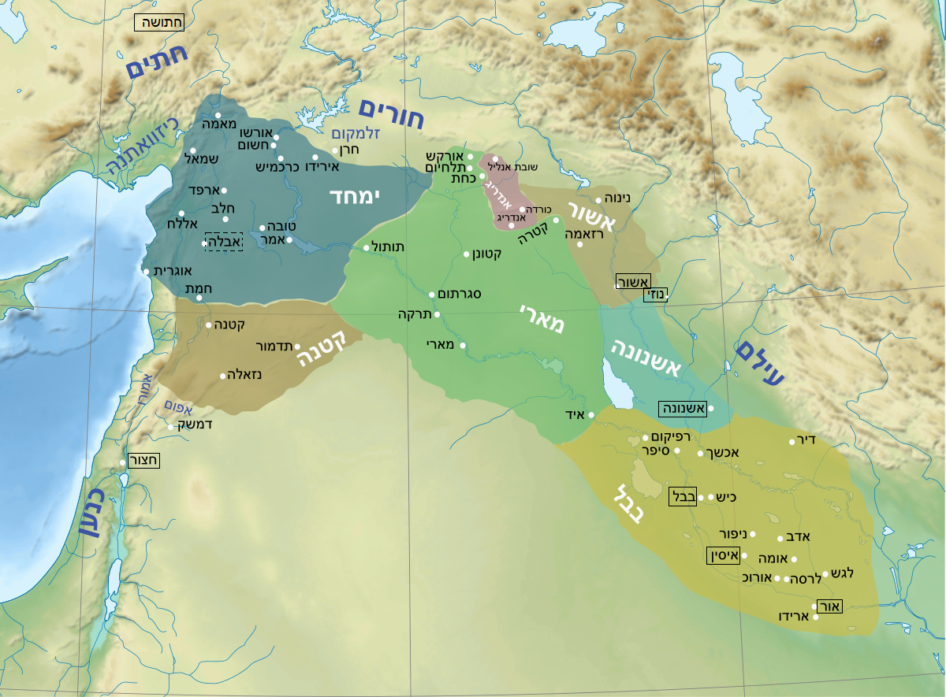

בשתי פרשיות השומרים בפרשת משפטים לא נאמר במפורש, לא 'שומר חינם', ולא 'שומר שכר', אלא שומר "כסף וכלים", מול שומר בהמות; ההקבלה ליעקב אבינו מעלה אפשרות, שמושגים אלה לקוחים מיעקב; וראו בבא-מציעא צג ע"ב, ששואלת אם שומר שכר צריך לשמור כיעקב אבינו, או שיעקב שמר שמירה יתירה; ברור שהסוגיה מודעת להקבלה בין משפטי השומרים בפרשת משפטים, לבין סיפור השמירה של יעקב בצאן לבן.

